作 者 推 荐

莉迪亚·基斯林（Lydia Kiesling）

作者简介：
莉迪亚·基斯林（Lydia Kiesling）是在线杂志The Millions的编辑。她的散文和文学评论曾发表于《纽约时报杂志》、《卫报》、Slate以及《纽约客》网络版，同时还被收录2016年《全美最佳散文》（The Best American Essays 2016）。她现在和家人生活在旧金山。

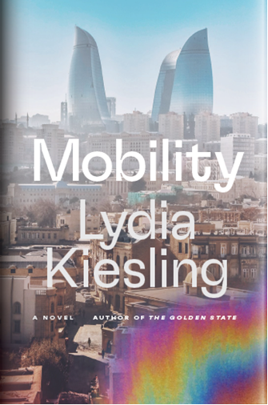
中文书名：《流动性》
英文书名：Mobility: A Novel
作 者：Lydia Kiesling
出 版 社：Crooked Media Reads
代理公司：WME/ANA/Lauren Li
页 数：368页
出版时间：2023年8月
代理地区：中国大陆、台湾
审读资料：电子稿
类 型：大众文学

内容简介：

1998年，历史的终结。苏联解体了，冷战结束了，美国少女邦妮·格伦（Bunny Glenn）和她在外交部门工作的家人住在阿塞拜疆。通过邦尼的眼睛，我们看到全球利益集团纷纷涌向前苏联，争夺里海的石油和管道，听到美国扩大安全状态的隆隆声，以及反恐战争的前奏。我们跟随邦妮从青春期到中年——从阿塞拜疆到美国——资本主义和野心交织在一起的偶像引导她进入石油行业，最终回到她年轻时的场景，在政治和气候崩溃的时代，熟悉的人物重新出现。

既是地缘政治探索，也是国内成长小说，《流动性》是一个关于阶级、权力、政治和欲望的推进性和挑战性的故事，通过一个女人的生活——她的社会环境、她的爱情、她未表达的需求——讲述了这个故事。《流动性》巧妙地探索了共谋和惰性的形式，在地方和全球、个人和政治之间穿梭，并利用小说的力量来阐明生活是如何被环境塑造的。

媒体评价：

“吸收和反映了我们在这个世界中扮演的小而隐秘的难以理解的角色。《流动性》是一个精心搭建的舞台，让基斯林笔下那些完美构建的有缺陷的人物偶然闯进。我总能在基斯林的书中看到一部分的自己——一个我竭力隐藏的小天使——因此我不再感到孤独。”
——黛安·库克（Diane Cook），著有《新荒野》（The New Wilderness），布克奖决赛选手

“国务院的小白脸邦妮·格伦是《流动性》中不幸的、软弱的主人公，她喜欢她的唇彩和鲁布托鞋，模糊的左翼观点无法阻碍她在石油行业的崛起。这部狡猾的成长小说有着隐秘的意图。这是一部关于误导的杰作，也是我们这个时代的警世故事。”
——杰拉尔丁·布鲁克斯（Geraldine Brooks），普利策奖获奖作家

“《流动性》是一部文笔优美、智慧惊人的小说。这是一个非常引人入胜的，政治上精明的故事，讲述了我们与晚期资本的日常同谋的错综复杂和亲密关系，以及我们在世界燃烧时所做的集体交易。”
——纳姆瓦力·塞尔佩尔（Namwali Serbell），著有《犁沟》（The Furrows）

“这是一个美国单身生活的故事，坦率（而且很有趣地）审视了一个女人的成长过程。但莉迪亚·基斯林的第二部小说的成就在于解开了政治、性和企业权力这些主导当代生活的力量。《流动性》既是一个家庭生活的故事，也是对资本主义本身的控诉；一本真正非凡的书。”
——鲁曼·阿拉姆（Rumaan Alam），著有《把世界抛在身后》（Leave the World Behind）

“从休斯顿到雅典，再到巴库，从20世纪中期到不久的将来，《流动性》是一个深刻而优美的成长故事，以全球石油工业和它所带来的气候危机为背景。凭借幽默、洞察力和对细节的敏锐眼光，基斯林讲述了一个年轻女子在世界上找到自己道路的故事，同时也揭露了贪婪、欲望和看似无害的个人选择，这些选择使我们陷入了当前的全球灾难状态。”
——迈克尔·大卫·卢卡斯（Michael David Lukas），著有《旧开罗最后的守望者》（The Last Watchman of Old Cairo）

“《流动性》是一件罕见的珍宝，它有能力扣住读者的心弦，从一个时刻转到另一个时刻，同时巧妙地得出一个具有宇宙深度的结论。人们可以将基斯林与我们这个时代的所有伟大小说家相提并论，但最终，她对同谋的探索让我想起了汉娜·阿伦特（Hannah Arendt）。这位作家把世界看得如此透彻，以至于她情不自禁地把我们暴露在自己面前。我放下书，既感激作者无所不知的诚实，又因此感到害怕。”
——克里·豪利（Kerry Howley），著有《扔》（Thrown）

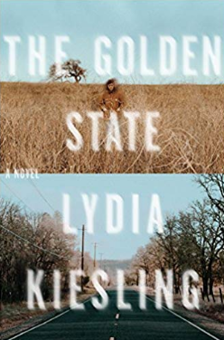
中文书名：《黄金之地》
英文书名：THE GOLDEN STATE
作 者：Lydia Kiesling
出 版 社：MCD
代理公司：WME/ANA/Lauren
出版时间：2018年9月
代理地区：中国大陆、台湾
页 数：304页
审读资料：电子稿
类 型：大众文学

内容简介：

在莉迪亚·基斯林（Lydia Kiesling）的首部小说《黄金之地》（GOLDEN STATE）中，我们将读到有关达芙妮的故事。达芙妮是一位年轻的母亲，她的生活在崩溃的边缘，于是她带着幼女哈妮从旧金山来到阿尔塔维斯塔的沙漠地区。她是一位名存实亡的单身母亲，她的土耳其裔丈夫因为美国的国家政策而无法回到她身边。达芙妮和哈妮在祖父母留下的一处移动房屋中避难，希望此处的安静避世能够为她带来清明的生活。

然而，想要获得安宁却没有那么容易。在接下来的十天，达芙妮无比焦虑，行为混乱，并开始酗酒。她在镇上游荡，想要寻找随便哪个人、哪件事，可以让她逃离每天和婴儿单独相处的漫长时间。她认识了积极的分裂主义运动者辛迪，并和来到这里准备迎来人生重点的年迈爱丽丝成为朋友。然而，随着时间的推移，达芙妮与这些女人之间的关系，却逐渐变成了一种危险的对峙。在这种情况下，她必须重新找回自己的声音，以来应对这个严重分裂的世界。

《黄金之地》是一部观察细致入微、充满幽默情绪的作品，它讲述了美国加利福尼亚一处鲜有人知地域的故事。《黄金之地》的故事有关阶级和文化的崩溃，以及试图跨越新旧世界的绝望尝试。但更重要的是，这是一部关于母性的作品——那是一种充满贪婪的忧虑、持续不断的单调以及令人着迷的奇妙的爱。

媒体评价：

“基斯林的小说处女秀，描绘了一位疲惫不堪的母亲，和一个岌岌可危的美国，两者都濒临崩溃……基斯林的文字幽默却也残酷，城市地描绘了数字时代父母的样书方式，并提供了对语言、学术甚至对联合国的见解。更为重要的是，基斯林描述了一个先锋社区，在这里，邻居、家庭、同胞之间因为愤怒和固执而不断衰落下去。”
----《出版者周刊》（Publishers Weekly）星级书评

“在这部处女作中，小说家基斯林讲述了新手母亲的困境，移民问题中所面对的人性纠葛，并增加了当代时事政治评论，强烈推荐给喜欢当代文学小说的读者。”
----《图书馆杂志》（Library Journal）星级书评

“基斯林是一位颇具才华的作者……她拥有独特的声音，非常聪明、有趣且善解人意。”
----《科克斯书评》（Kirkus Review）

谢谢您的阅读！
请将反馈信息发至：李文浩（Lauren Li）
安德鲁·纳伯格联合国际有限公司北京代表处
北京市海淀区中关村大街甲59号中国人民大学文化大厦1705室
邮编：100872
电话：010-82449901
传真：010-82504200
Email：Lauren@nurnberg.com.cn
网址：http://www.nurnberg.com.cn
微博：http://weibo.com/nurnberg
豆瓣小站：http://site.douban.com/110577/
微信订阅号：ANABJ2002

